(19) KG |  | (11) | 122 | U | (46) 31.03.2011
(51) | E04G 17/00 (2010.01)

(12) ОПИСАНИЕ ПОЛЕЗНОЙ МОДЕЛИ
к патенту Кыргызской Республики

ГОСУДАРСТВЕННАЯ СЛУЖБА
ИНТЕЛЛЕКТУАЛЬНОЙ СОБСТВЕННОСТИ
КЫРГЫЗСКОЙ РЕСПУБЛИКИ

(19) KG (11) 122 (46) 31.03.2011

(21) 20090016.2
(22) 30.07.2009
(46) 31.03.2011, Бюл. №3
(76) Щепочкина Ю.А. (KG)
(56) Черных В.Ф. Стеновые и отделочные материалы. – М.: Росагропромиздат, 1991, – С. 54-55
(54) Разъемная форма
(57) Полезная модель относится к устройствам для изготовления строительных декоративных блоков, плит, преимущественно, бетонных, железобетонных, цементно-песчаных.
Задачей полезной модели является расширение функциональных возможностей формы.
Поставленная задача достигается тем, что разъемная форма, содержащая поддон, боковые и торцевые стенки, элементы крепления, снабжена, по крайней мере, одной прилегающей к стенке съемной емкостью. Съемная емкость установлена на держателе с возможностью перемещения вдоль стенки.
С применением предложенной формы можно получать инкрустированные изделия с цветными (многоцветными) участками поверхности. 1 н. п. ф., 1 з. п. ф., 3 фиг.

(21) 20090016.2
(22) 30.07.2009
(46) 03.31.2011, Bull. №3
(76) Shchepochkina Yu.A. (KG)
(56) Chernyh V.F. wall and finishing agents. - Moscow: Rosagropromizdat, 1991 - S. 54-55
(54) Split form
(57) The utility model relates to devices for manufacturing construction decorative blocks, slabs, mostly made from concrete, reinforced concrete and sand-cement.
Problem of the utility model is to expand the split form functionality.
The problem is achieved by that the split form, containing tray, side and end walls, mounting hardware, is equipped with, at least, one removable container, adjacent to the wall. The removable container is installed on the holder with the ability to move along the wall.
Application of the proposed form gives a possibility to obtain inlaid products with colored (multi-colored) surface patches. 1 independ. claim, 1 depend. claim, 3 figures.

Полезная модель относится к устройствам для изготовления строительных декоративных блоков, плит, преимущественно, бетонных, железобетонных, цементно-песчаных.
Известна разъемная форма, состоящая из поддона, боковых стенок, элементов крепления (Афанасьев А.А. Бетонные работы, – М.: Высш. шк., 1991, – С. 200-205).
Известна также разъемная форма, содержащая поддон, боковые и торцевые стенки, элементы крепления (Черных В.Ф. Стеновые и отделочные материалы. – М.: Росагропромиздат, 1991, – С. 54-55).
Известные формы не позволяют получать инкрустированные изделия.
Задачей полезной модели является расширение функциональных возможностей формы.
Поставленная задача достигается тем, что разъемная форма, содержащая поддон, боковые и торцевые стенки, элементы крепления, снабжена, по крайней мере, одной прилегающей к стенке съемной емкостью. Съемная емкость установлена на держателе с возможностью перемещения вдоль стенки.
На фиг. 1 показана разъемная форма; на фиг. 2 – то же, что на фиг. 1, вид сверху; на фиг. 3 показано приспособление для удерживания инкрустирующего материала в основной массе бетонной смеси.
Форма содержит поддон 1, боковые 2 и торцевые 3 стенки, элементы крепления 4. Форма снабжена, по крайней мере, одной прилегающей к стенке (например, боковой) съемной емкостью 5. Съемная емкость выполнена в виде прямого или криволинейного отрезка трубы, имеющего в поперечном сечении форму квадрата, прямоугольника, треугольника. В качестве материала для изготовления съемной емкости используется пластмасса (фторопласт, полипропилен), сталь. Съемная емкость установлена на держателе 6 с возможностью перемещения вдоль боковой стенки и фиксации, например, с помощью винта 7. В торцевых стенках формы выполнены отверстия 8 для пропуска спиц 9, изготовленных, из стальной (игольной) проволоки.
Для подачи в съемную емкость инкрустирующего материала (цветной цементно-песчаной или бетонной смеси) может быть использована воронка 10 или растворопровод, бетононасос (не показаны). Для удержания инкрустирующего материала в основной массе бетона при извлечении съемной емкости из формы может быть применено приспособление в виде штока 11 и сменного поршня 12.
Из поддона 1, стенок 2 и 3, посредством элементов крепления 4 собирают форму. Форму смазывают (эмульсией, маслом, вазелином). На стенку устанавливают (навешивают) держатели 6, перемещая и фиксируя их в требуемых местах с помощью винтов 7. В держатели устанавливают съемные емкости 5. При этом, съемные емкости могут занимать в форме вертикальное и наклонное положение, контактировать или неконтактировать открытым торцом с поверхностью поддона.
Прилегание съемных емкостей к стенке обеспечивается держателями (в верхней части) и спицами 9 (в серединной и нижней частях). Каждую съемную емкость, контактирующую открытым торцом с поддоном, заполняют с помощью воронки 10 инкрустирующим материалом. Затем начинают заполнение формы бетонной смесью. При заполнении формы до уровня открытого торца съемной емкости, с поддоном, повторяют процесс ее инкрустирующим материалом, после чего продолжают заполнять форму бетонной смесью.
После окончания заполнения формы производят уплотнение ее содержимого, например, на виброплощадке. Затем в открытый верхний торец съемной емкости вводят поршень 12 до его соприкосновения с материалом и, удерживая его в таком положении с помощью штока 11, извлекают съемную емкость из формы. При этом инкрустирующий материал остается в основной массе бетонной смеси.
После извлечения из формы всех сменных емкостей, снимают держатели, вынимают спицы 9, закрывая отверстия 8 в стенках, например, клейкой пленкой. По окончании затвердевания смесей форму разбирают, извлекают готовое изделие.
С применением предложенной формы можно получать инкрустированные изделия с цветными (многоцветными) участками поверхности.

Формула изобретения
1. Разъемная форма, содержащая поддон, боковые и торцевые стенки, элементы крепления, отличающаяся тем, что снабжена, по крайней мере, одной прилегающей к стенке съемной емкостью.
2. Разъемная форма, по п. 1, отличающаяся тем, что съемная емкость установлена на держателе с возможностью перемещения вдоль стенки.

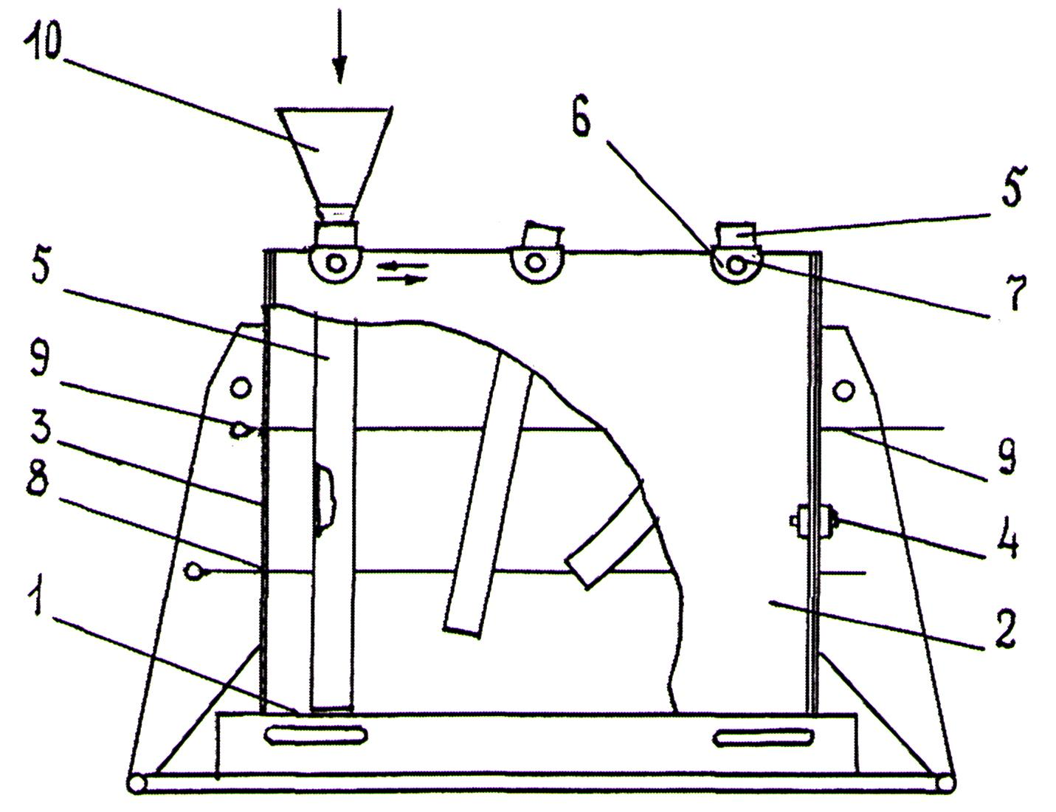

Фиг. 1

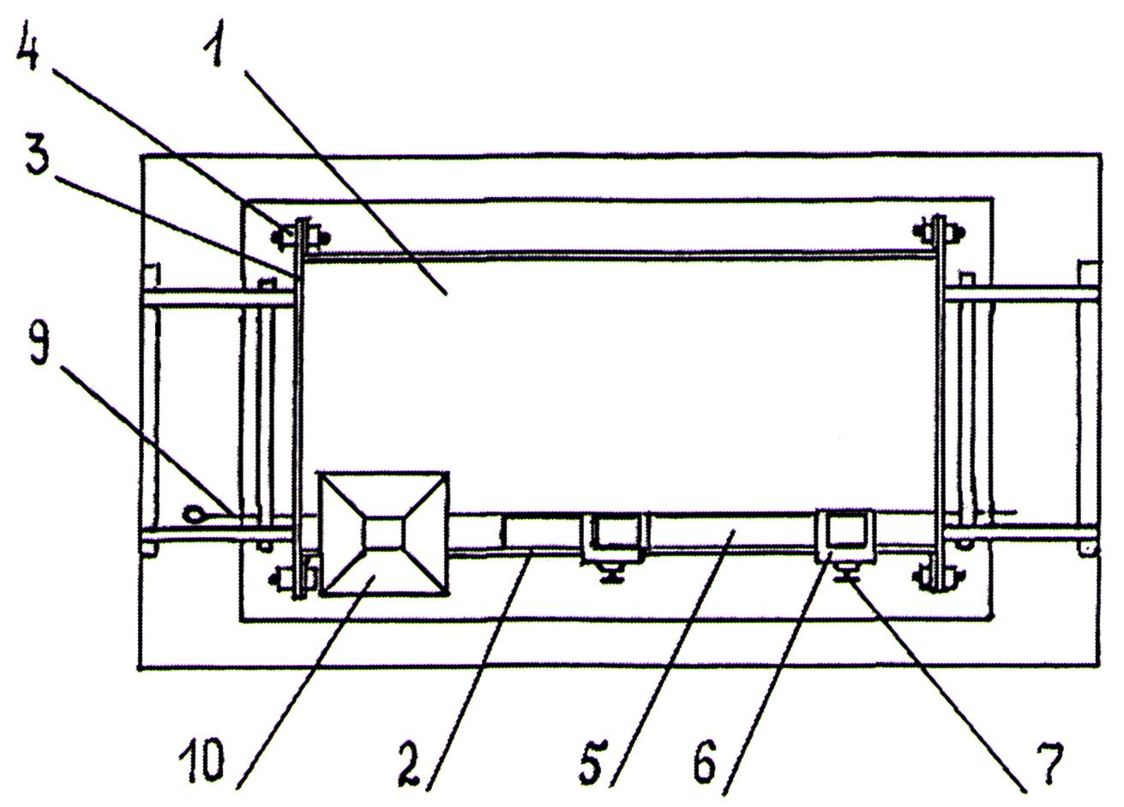

Фиг. 2

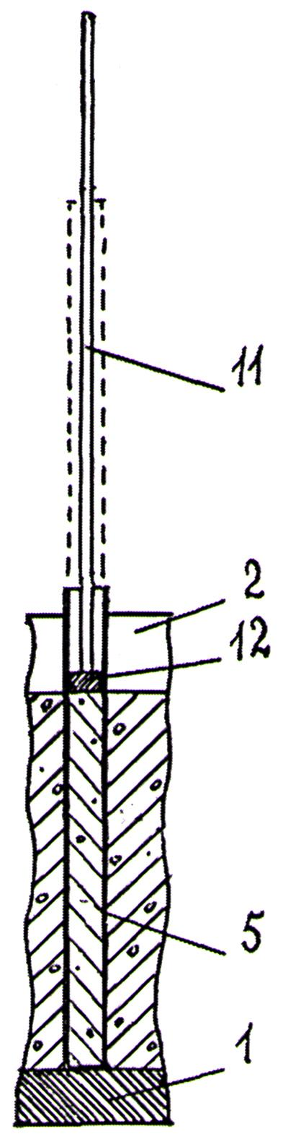

Фиг. 3

Выпущено отделом подготовки материалов
_______________________________________________________________________________
Государственная служба ИС КР, 720021, г. Бишкек, ул. Московская, 62, тел.: (312) 68 08 19, 68 16 41; факс: (312) 68 17 03
1

